30.06.2025 г.

Продуктовая стратегия проекта МОРФ
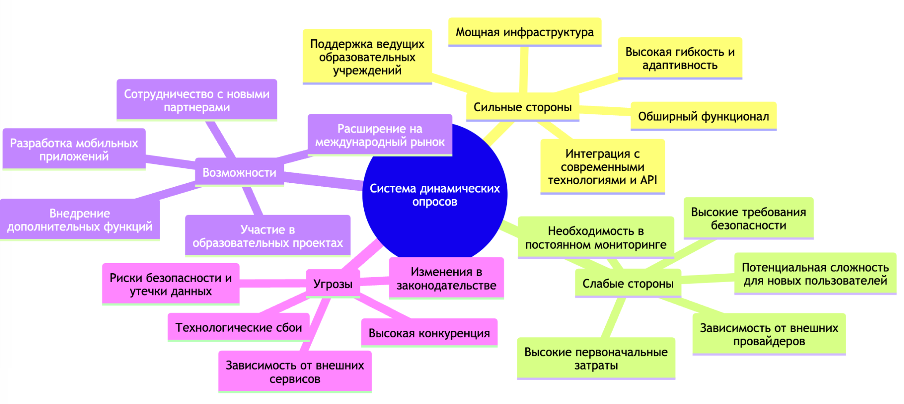
Рис. 1 MIND MAP ПРОЕКТА МОРФ

1. ЭКОНОМИЧЕСКОЕ ОБОСНОВАНИЕ (ЭКСПРЕСС-МАРКЕТИНГОВЫЙ АНАЛИЗ)

Потребители
Проект ориентирован на широкий круг пользователей, включая:
- Образовательные учреждения: школы, колледжи, университеты, которые нуждаются в гибких инструментах для проведения опросов среди студентов и преподавателей, проведения исследований.
- Корпоративный сектор: компании, которые проводят опросы среди сотрудников для оценки удовлетворенности, определения потребностей в обучении и выявления проблемных областей.
- Исследовательские организации: фирмы, занимающиеся рыночными исследованиями, которые нуждаются в точных и адаптивных инструментах для сбора данных.
- Малый и средний бизнес: компании, которые хотят получить обратную связь от клиентов и улучшить качество обслуживания.

Рынок
Рынок опросов и исследований активно развивается. Уже продолжительный период времени существуют такие крупные игроки, как Google Forms, Yandex Forms, SurveyMonkey, Typeform и другие. Эти компании предлагают решения для создания и проведения опросов, но большинство из них не предоставляет возможностей для динамического изменения опросов в реальном времени и адаптации к каждому пользователю.

Финансовая модель, представленная в бизнес-плане проекта, основана на анализе потенциального рынка и предполагаемой доли проекта на этом рынке. Согласно расчетам, общий потенциальный доход от обучающихся по программам высшего образования (магистратура) оценивается в 28 млн рублей, сегмента ученых (социология) – в 11,2 млн рублей. При охвате 1% от потенциальной аудитории ежемесячный доход составит около 392 тыс. рублей.

Конкуренты

Конкурент | Описание
Статические опросы (Google Forms, Yandex Forms и др.) | Статические опросы представляют собой стандартизированный инструмент с фиксированной структурой, обеспечивающий высокую масштабируемость и простоту анализа данных. Они отличаются низкой стоимостью внедрения и высокой доступностью для всех типов исследователей. Однако эти преимущества нивелируются существенными недостатками: поверхностностью получаемых данных, низкой вовлеченностью респондентов и высоким риском отказов при увеличении длины опроса. Отсутствие персонализации и адаптивности делает статические опросы менее эффективными для глубинного изучения мнений и мотивов.
InsightChat/Yasna | InsightChat/Yasna предлагает адаптивное интервьюирование с AI и использованием виртуального аватара, обеспечивая высокую персонализацию и глубину получаемых данных. Однако инструмент страдает от «эффекта зловещей долины» (исходя из опросов его пользователей), что значительно снижает вовлеченность респондентов и валидность результатов. Ограниченная доступность (только для B2B) и отсутствие возможности импорта фотографий дополнительно ограничивают применимость этого решения. Сложность анализа данных и низкий контроль исследователя над процессом – общие проблемы для всех динамических инструментов – так же присутствуют в этом решении.
Qualz.AI и просто.tech | О проектах Qualz.AI и просто.tech имеется ограниченная информация, но можно предположить, что они представляют собой вариации адаптивного интервьюирования с AI без использования аватаров. Qualz.AI, вероятно, обеспечивает высокую персонализацию и глубину данных, сопоставимую с другими динамическими инструментами, в то время как просто.tech, судя по имеющимся сведениям, предлагает более умеренный уровень адаптации. Оба инструмента, вероятно, сталкиваются с типичными для данной категории проблемами: сложностью анализа данных, ограниченным контролем исследователя и необходимостью валидации методологии. Без дополнительной информации сложно оценить их конкурентные преимущества или уникальные особенности.

Риски

Риск | Действия по минимизации
Технические риски: технические сбои и неполадки, которые могут привести к сбоям системы. | Регулярное мониторинг и обслуживание системы;  Использование резервных копий и дублирование данных;  Внедрение системы аварийного восстановления;  Регулярное проведение стресс-тестов для выявления слабых мест.
Риски безопасности: утечка данных и нарушения безопасности, что может привести к потере доверия пользователей и юридическим последствиям; кража идеи проекта. | Внедрение многоуровневой системы безопасности, включая шифрование данных, двухфакторную аутентификацию и регулярные аудиты безопасности;  Обучение сотрудников по вопросам безопасности;  Непрерывное обновление и патчинг программного обеспечения;  Хранение материалов в строгой секретности;  Найм сотрудников и работа с партнерами под NDA.
Финансовые риски: недостаток финансирования, что может привести к невозможности дальнейшего развития продукта. | Постепенное масштабирование с учетом доступных финансовых ресурсов;  Привлечение дополнительных источников финансирования (гранты, субсидии);  Создание финансового резерва на случай непредвиденных обстоятельств.
Рыночные риски: высокая конкуренция и недостаток спроса на продукт, что может привести к снижению доходов. | Проведение регулярного анализа рынка и мониторинг конкурентов;  Разработка уникальных функций и преимуществ продукта;  Активное продвижение и реклама продукта для привлечения новых пользователей.
Риски управления: недостаточная квалификация или нехватка персонала, что может привести к задержкам в реализации проекта. | Привлечение опытных специалистов и проведение регулярного обучения сотрудников;  Четкое планирование и распределение задач;  Внедрение системы управления проектами для контроля сроков и качества выполнения задач.
Юридические риски: изменения в законодательстве, что может привести к дополнительным затратам или необходимости изменения бизнес-модели. | Регулярное отслеживание изменений в законодательстве;  Консультации с юридическими специалистами;  Готовность к быстрой адаптации бизнес-процессов в соответствии с новыми требованиями.

SWOT-анализ проекта

Сильные стороны | Слабые стороны | Возможности | Угрозы
Высокая гибкость и адаптивность системы динамических опросов | Высокие первоначальные затраты на разработку и внедрение | Расширение на международный рынок | Высокая конкуренция на рынке образовательных и исследовательских технологий
Интеграция с современными технологиями и API | Необходимость в постоянном мониторинге и поддержке | Внедрение дополнительных функций и модулей | Риски безопасности и утечки данных
Поддержка и участие ведущих образовательных учреждений | Зависимость от внешних провайдеров и API | Сотрудничество с новыми партнерами и организациями | Изменения в законодательстве и регуляторные требования
Мощная инфраструктура и надежные сервисы | Требования к высокому уровню безопасности и конфиденциальности | Участие в крупных образовательных и исследовательских проектах | Зависимость от стабильности внешних сервисов и API
Обширный функционал для управления опросами и данными | Потенциальная сложность для новых пользователей | Разработка мобильных приложений и интеграция с другими платформами | Потенциальные технологические сбои и неполадки

2. ОПРЕДЕЛЕНИЕ РЫНОЧНЫХ ТРЕБОВАНИЙ
В сфере проведения опросов пользователи сталкиваются со следующими проблемами:
- Проблема длины опросов: в случае, если опрос содержит слишком много вопросов и вариантов ответа, информацию сложно обработать, внимание респондента рассеивается, и пользователь не получает необходимые данные.
- Проблема персонализации опросов: статические опросы, несмотря на их методологические преимущества, часто не учитывают индивидуальные особенности и контекст респондентов, что может приводить к снижению качества получаемых данных.
- Проблема отказа от анкетирования в пользу интервью: в связи с ограничениями статических опросов многие исследователи отдают предпочтение формату интервью для получения более качественных данных, однако это означает значительное повышение временных и трудозатрат.
- Проблема получения качественных данных: ключевым вопросом при выборе метода онлайн-интервью является обеспечение качества собираемых данных.

3. ОПИСАНИЕ РЕШЕНИЯ, ОТВЕЧАЮЩЕГО НА КЛИЕНТСКУЮ ПРОБЛЕМУ
- Создание механизм генерации динамических форм
Требовалось разработать алгоритмический подход для:
- Формирования начальных вопросов на основе заданной темы опроса;
- Анализа ответов пользователя в режиме реального времени;
- Генерации последующих вопросов с учетом полученных ответов;
- Адаптации сложности и глубины вопросов в зависимости от контекста предоставляемого пользователем и изначально заданных настроек.
- Интеграция с языковыми моделями
Для обеспечения интеллектуальной составляющей системы было необходимо:
- Интегрировать современные языковые модели (LLM);
- Разработать эффективные промпты для генерации контекстуально релевантных вопросов;
- Обеспечить обработку естественного языка для анализа ответов пользователей;
- Оптимизировать взаимодействие с API языковых моделей с учетом ограничений на токены и задержки;
- Разработка кроссплатформенного пользовательского интерфейса
Создать удобный и интуитивно понятный интерфейс:
- Для web-платформы с адаптивным дизайном;
- Для мобильных устройств на базе Android и iOS;
- С поддержкой различных типов вопросов и ответов (текст, выбор, шкалы и др.).
- Разработка механизма аутентификации и авторизации
Разработать механизм аутентификации и авторизации:
- Исследовать стандартизированные протоколы аутентификации SAML & OIDC, ПО, поддерживающее их и предоставляющее возможность подключать базы пользователей-сотрудников корпоративных клиентов;
- Разобраться с механизмами авторизации и получении пользовательской информации: OPA, LDAP, SCIM;
- Спроектировать механизм аутентификации & авторизации для разных категорий клиентов;
- Реализовать механизм и соединить его с остальной частью системы.
- Создание инфраструктуры для хранения и обработки данных
Для эффективной системы управления данными нужно было:
- Спроектировать схемы базы данных для хранения форм, сессий и ответов;
- Реализовать механизмы кэширования для оптимизации производительности;
- Создать API для доступа к данным и их аналитической обработки;
- Обеспечить масштабируемость системы хранения.
- Разработать систему аналитики и отчетности
Создание инструментов для анализа собранных данных:
- Агрегация и статистическая обработка ответов;
- Визуализация результатов в различных форматах (графики, таблицы);
- Экспорт данных в стандартные форматы для дальнейшей обработки;
- Генерация автоматических отчетов по заданным критериям.

4. ДОРОЖНАЯ КАРТА

Уровень готовности | Q2`25  (апрель, май, июнь) | Q3`25  (июль, август, сентябрь) | Q4`25  (октябрь, ноябрь, декабрь) | Q1`26  (январь, февраль март)
TRL | TRL 5: тестирование MVP | TRL 6: дальнейшее развитие продукта, поиск организаций-партнеров и проведение более длительного тестирования | TRL 7: самостоятельное использование организациями-партнерами продукта в реальных задачах | TRL 8: релиз коммерческой версии продукта
MRL | MRL 4: получение и анализ обратной связи от 2 образовательных организаций | MRL 4: получение и анализ обратной связи после проведения тестирования | MRL 5: появление первых платных пользователей продукта | MRL 6: заключение соглашений о коммерческом сотрудничестве
CRL | CRL 2: распределение ролей в команде, понимание необходимости повышение компетентности | CRL 3: участие в акселераторах, работа с трекером | CRL 4: поиск и найм сотрудников с необходимыми компетенциями | CRL 4: дальнейший поиск и найм сотрудников с необходимыми компетенциями
IRL | IRL 2: финансирование проекта из собственных средств | IRL 3: поиск первых инвесторов | IRL 4: формирование прогноза на основе текущих продаж | IRL 5: получение обратной связи от потребителей, подготовка к привлечению первых инвестиций

